**Iris Dataset**

**\*\*\*\*\*\*\*\*\*\*\*\*\*\*\*\*\*\*\*\*\*\*\*\*\*\*\*\*\*\*\*\*\*\*\*\***

* **ال sk فيها مجموعه من ال built-in dataset**
* 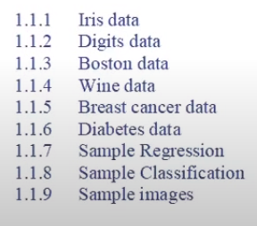
* **ليه معموله عشان لو انتا عايز تجرب model معين بسرعه مش لسه هتروح تدور على dataset عشان تجرب ال model بتاعهم**
* **فتعالى نشوف اول dataset عندنا انهارده وهيا ال iris data**